«Опыт работы по внедрению инновационных игр и технологий в воспитательно-образовательный процесс ДОУ через кружковую деятельность»
Воспитатели первой квалификационной категории
Казакова Анастасия Евгеньевна, Пугачева Елена Викторовна
CП «ЦРР - детский сад «Сказка»
МБДОУ«Детский сад «Планета детства»

«Думать легко, действовать трудно, а превратить мысль в действие - самая трудная вещь на свете» И. Гете
Актуальность
Занимаясь с детьми старшей группы мы внедрили в практику своей работы инновационные игры и технологии: пособия «Логико – малыш», «Квадраты Воскобовича», развивающие игры Фребеля. Данные пособия используем как во фронтальной работе - при проведении кружковой деятельности, проводя занятия кружка «Наши руки не для скуки», так и в индивидуальной работе в течение всего воспитательно – образовательного процесса, когда появляется свободная минута.
Пояснительная записка
Дошкольное детство - это период первоначального становления и развития личности. Формирование личности дошкольника - процесс предельно сложный и многогранный. В нём участвует множество движущих сил, факторов, механизмов. Рабочая образовательная программа Н. М. Крыловой «Детский сад – дом радости» отводит конструированию значительное место в работе с детьми, так как оно обладает чрезвычайно широкими возможностями для умственного, духовно-нравственного, трудового, эстетического воспитания. Происходит приобщение к культуре, к общечеловеческим ценностям. Развивается любознательность, формируется интерес к творчеству. Кружок, который мы осуществляем в нашей деятельности с младшей группы «Наши руки не для скуки» расширяет рамки программы в части конструирования, но по прежнему ориентирует на развитие конструктивных навыков детей. Работа в данной области интегрируется с духовно – нравственным воспитанием, что позволит воспитать в детях такие качества как доброта и сострадание, взаимопомощь и взаимопонимание и др. Программа предусматривает конструирование с различными материалами: природным, бросовым, строительным. Кроме этого, предусмотрена работа по внедрению инновационных игр и технологий с такими методическими пособиями и играми как: наборами Фребеля, пособием «Логико – малыш», «Квадратами Воскобовича».
Работа с природным и бросовым материалом дает большие возможности для сближения ребенка с родной природой, воспитания бережного, заботливого отношения к ним, а также формирует первые трудовые навыки. Изготовление поделок из бросового материала - труд кропотливый, интересный, необычный и результативный, ведь ребенок сразу видит результат своей деятельности. В это время перед детьми открывается простор для большой творческой фантазии и воображения, развивается художественно-эстетический вкус. Изготовление поделок требует от ребенка ловких движений - детская рука приобретает уверенность, точность, пальцы становятся гибкими, совершенствуется координация движений. Большой интерес у детей вызывает игровой набор Фребеля, пособия «Логико – малыш», «Квадраты Воскобовича». С помощью них у детей формируются умения в выполнении различных математических операций, развивается логическое мышление, умение выполнять творческие задания. Они способствуют развитию прекрасной памяти и концентрации внимания, развитию умения в самостоятельном приобретении знаний. При этом у детей формируются целеустремленность, настойчивость, умение доводить начатое дело до конца.
Программа дополнительного образования «Наши руки не для скуки» является авторской программой, направленной на творческое развитие детей через занятие конструктивной деятельностью, созданной на основе методических пособий. На занятиях используются игры и игровые приемы, которые создают непринужденную творческую атмосферу, способствуют развитию воображения. Большое внимание уделяется творческим работам. Это позволяет соединить все полученные знания и умения с собственной фантазией и образным мышлением, формирует у ребенка творческую и познавательную активность. Программа включает занятия по аппликации, ручному труду, конструированию. Данная программа интегрируется со всеми образовательными областями рабочей программы старшей группы.
Цель: развитие конструкторских и творческих способностей детей через работу с природным, бросовым, строительным материалом, развивающим набором Фребеля, пособием «Логико – малыш», «Квадратом Воскобовича».
Задачи:
- развивать умения передавать простейший образ предметов, явлений окружающего мира посредством изделий из природного и бросового материала;
- развивать конструктивные способности, через использование современных технологий;
- обогатить сенсорные впечатления (на уровне ощущений ребенок познает фактуру, плотность, цвет материала);
- развивать общую умелость, мелкую моторику, а также пространственное мышление и воображение;
- развивать навыки связной монологической речи, учить описывать создаваемое изображение;
- развивать художественный вкус, творческие способности и фантазии детей;
- сформировать желание участвовать в создании индивидуальных и коллективных работ;
- воспитывать трудолюбие, аккуратность, желание доводить начатое дело до конца;
- способствовать созданию игровых ситуаций, расширять коммуникативные способности детей;
- пробуждать в детях интерес и любовь к природе, воспитывать бережное отношение к ней.

Принципы, лежащие в основе программы:
- доступность (соответствие возрастным и индивидуальным особенностям) ;
- наглядность (наличие дидактических материалов);
- демократичность и гуманизм (взаимодействие педагога и ребенка, реализация творческих потребностей);
- научность (обоснованность, наличие методических рекомендаций и теоретической основы);
- «от простого к сложному» (научившись элементарным навыкам, ребенок применяет свои знания в выполнении сложных игровых заданий).
Программа позволяет индивидуализировать игровые задания: более сильным детям можно находить варианты посложнее, менее подготовленным – работу попроще. При этом обучающий и развивающий смысл игры сохраняется. Это дает возможность предостеречь ребенка от страха перед трудностями, научить без боязни творить и создавать.

Формы и методы:
Формы проведения занятий различны. Предусмотрены как теоретические – рассказ воспитателя, беседа с детьми, рассказы детей, показ воспитателем способа действия, так и практические, в ходе которых дети под контролем педагога самостоятельно выполняют работу. Предусмотрена индивидуальная, групповая, коллективно-творческая работа.
Методы, в основе которых лежит уровень деятельности детей:
- объяснительно-иллюстративный (воспринимают и усваивают готовую информацию);
- репродуктивный (воспроизводят освоенные способы деятельности);
- частично-поисковый (решение поставленной задачи совместно с педагогом);
Методы, в основе которых лежит форма организации деятельности детей:
- фронтальный (одновременно со всеми детьми);
- индивидуально-фронтальный (чередование индивидуальных и фронтальных форм работы);
- групповой (работа в парах, тройками и т.д.);
- индивидуальный (выполнение заданий, решение проблем).

Предполагаемые результаты
Решение задач данной программы поможет детям
- овладеть основными приемами конструирования из природного и бросового материала, а также современных пособий «Логико – малыш», развивающих игр Фребеля, «Квадрата Воскобовича»;
- развивать внимание, память, мышление, пространственное воображение, мелкую моторику рук и глазомера;
- начать формирование художественного вкуса, творческих способностей и фантазии;
- овладевать навыками культуры труда, улучшить своих коммуникативные способности и приобрести навыки работы в коллективе;
- выполнять поделки и композиции.

Опыт работы в данном направление показывает положительные результаты. Дети с увлечением выполняют задания с планшетом «Логико – малыш», так как это необычно, интересно и познавательно для них. Развивающие игры Фребеля яркие по своей структуре, разноплановые, что тоже привлекает детей к выполнению заданий. Квадрат Воскобовича дети научились использовать быстро и легко и работают с ним в своем большинстве самостоятельно в свободное от занятий время.
Ниже представлен план кружковой работы, с внедрением инновационных игр в воспитательно-образовательный процесс. (Приложение 1)
Отметим, что дети нашей группы познакомились и с квадратом Никитина трех уровней. Каждый ребенок группы научился складывать детали. Не сразу все получалось у многих ребят, но следуя методике Н.М.Крыловой дети и здесь научились доводить игру от задумки до результата. Охотно играют с такими играми как: математический планшет «Школа интересных наук», Колумбово яйцо математическая игра – конструктор.
От использования инновационных игр и технологий в воспитательно-образовательном процессе ДОУ видны положительные результаты. Дети стали развитее, у многих из них ярко заметен познавательный интерес и познавательная активность, играют дети дружно, могут самостоятельно договариваться. У них развивается внимание, память, мышление, пространственное воображение, мелкая моторика рук и глазомер. Результаты нашей работы см.(Приложение 2)
В подготовительной группе мы планируем не останавливаться, а внедрять в свою деятельность такие современные инновационные технологии: игровизор Воскобовича, программируемый робот Ботли, использовать планшеты «ЛОГИКО – МАЛЫШ», познакомим детей с серией «Эксперимент» в игровом наборе Фребеля. Все эти современные технологии имеются в нашем детском саду.

Приложение 1
№ п/п | Название тем
Октябрь
1 | «Прекрасная осенняя листва» | 1Изготовление букета.  2. Работа с планшетом «ЛОГИКО-МАЛЫШ», измерения карточки: 3А, 3Б.
2 | «Совушка – сова, большая голова» | 1. Изготовление совы.  2. Квадрат Воскобовича с.13, 14
3 | «Лебедь дивная плывет»
4 | «Солнечные полезные цветы»
Ноябрь
1 | «Одинокое дерево» | 1.Изготовление деревьев.  2. Работа с планшетом «ЛОГИКО-МАЛЫШ», ракурсы карточка 6А.
2 | «Грибная поляна»
3 | «Веселая улитка» | 1.Изготовление улитки.  2. Игровой набор Фребеля «бусы-шнуровка» 1-1
4 | «Пернатые друзья»
Декабрь
1 | «Деревья в зимнем лесу»
2 | «Зимующие пернатые друзья» | 1.Изготовление зимующих птиц, оформление совместной поделки.  2. Работа с планшетом «ЛОГИКО-МАЛЫШ», карточка алгоритмы 7А.
3 | «Ёлочные игрушки» | 1.Изготовление ёлочной веточки и новогодней игрушки.  2. Игровой набор Фребеля 4.4
4 | «Снегурочка и дед Мороз» | 1. Изготовление игрушки-героя (на выбор ребенка).  2. Игровой набор Фребеля 4.3
Январь
1 | «Ангелочки»
2 | «Полярный пингвин»
3 | «Снеговики в разноцветных шапочках» | 1. Изготовление снеговика.  2. Игровой набор Фребеля 1.3.  3. «ЛОГИКО-МАЛЫШ», карточка ракурсы 5А.
4 | «Ель в северном сиянии» | 1. Изготовление ели по образцу.  2. Квадрат Воскобовича с.8 «Звездочка»
Февраль
1 | «Самолет» | 1.Изготовление самолета по образцу.  2. Игровой набор Фребеля 4.1.  3.«ЛОГИКО-МАЛЫШ», карточка ракурсы 7А.
2 | «Кружка для папы» | 1.Изготовление кружки.  2. Работа с планшетом «ЛОГИКО-МАЛЫШ», карточка алгоритмы 2А, ракурсы 3А.
3 | «Танк» | 1. Изготовление танка по образцу.  2. Игровой набор Фребеля 1.1.  3. Работа с планшетом «ЛОГИКО-МАЛЫШ», карточка ракурсы 7Б.
4 | «Корабли Российского флота» | 1.Изготовление кораблей и составление морской флотилии.  2. Игровой набор Фребеля 3.1.
Март
1 | «Букет для мамы» | 1. Изготовление букета по образцу.  2. Работа с планшетом «ЛОГИКО-МАЛЫШ», карточка алгоритмы 6А.
2 | «Каппы в вазе» | 1. Изготовление капп в вазе.  2. Работа с планшетом «ЛОГИКО-МАЛЫШ», карточка композиции 1А.
3 | «Гусь»
4 | «Весеннее украшение для стола» | 1.Изготовление цветов.  2. Работа с планшетом «ЛОГИКО-МАЛЫШ», карточка алгоритмы 5 А, 4 Б.
Апрель
1 | «Весенний первоцвет –нежный подснежник»
2 | «Чудесные вербочки»
3 | «Разноцветные пасхальные яички» | 1.Изготовление пасхальных яиц.  2. Игровой набор Фребеля 2.3.
4 | «Воробышки»
Май
1 | «Майский денек» | 1.Изготовление коллективной работы.  2. Игровой набор Фребеля 3.4.
2 | «Яблони в цвету» | 1.Изготовление веточек цветущего сада.  2. Работа с планшетом «ЛОГИКО-МАЛЫШ», карточка ракурсы 6 Б.
3 | «Весенний веер»
4 | «Бабочки» | 1.Изготовление бабочек.  2. Игровой набор Фребеля 3.3.

Приложение 2
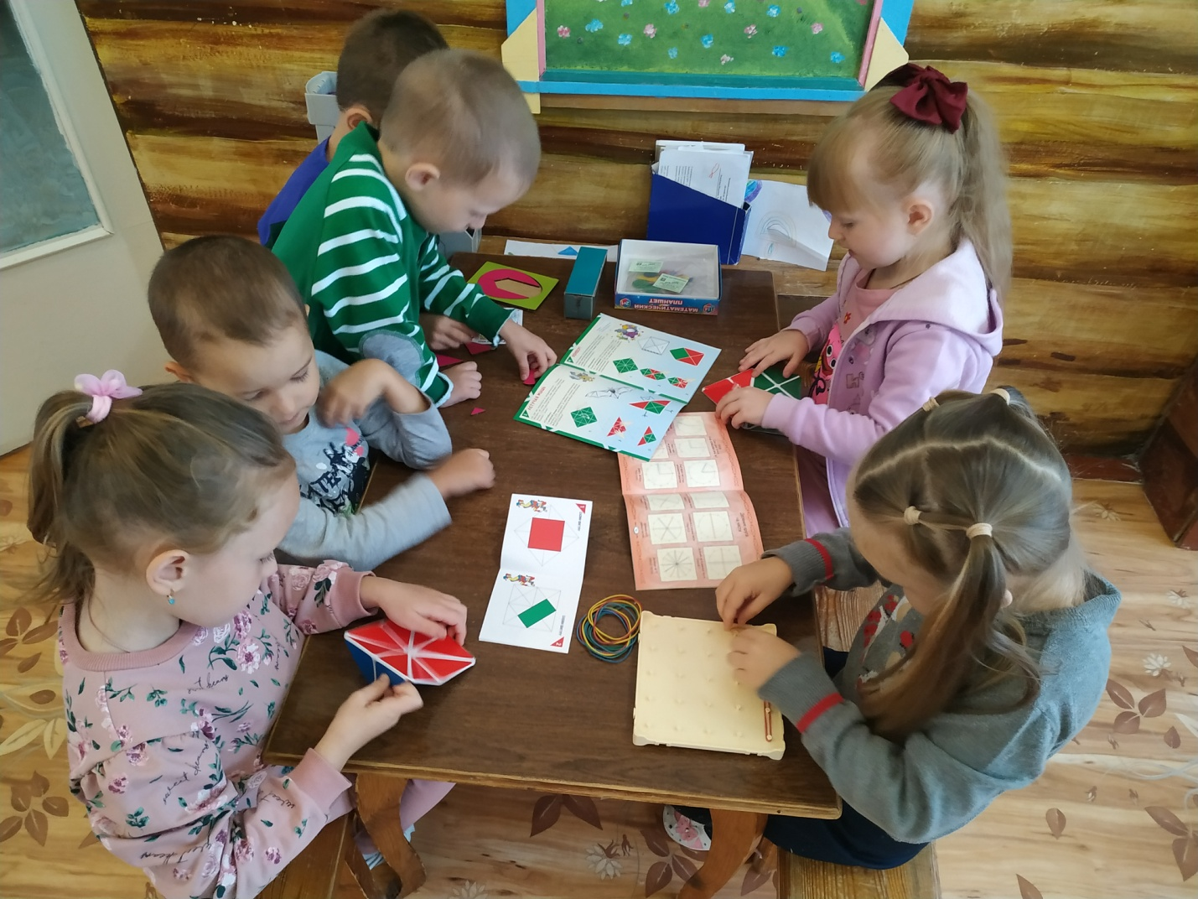
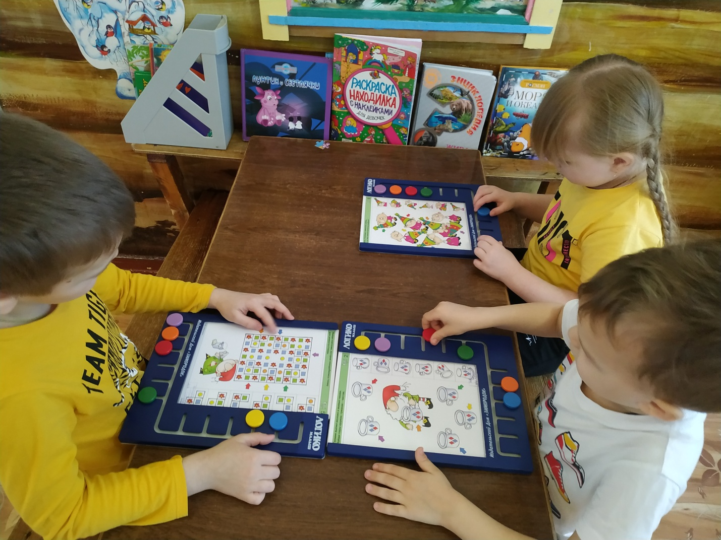
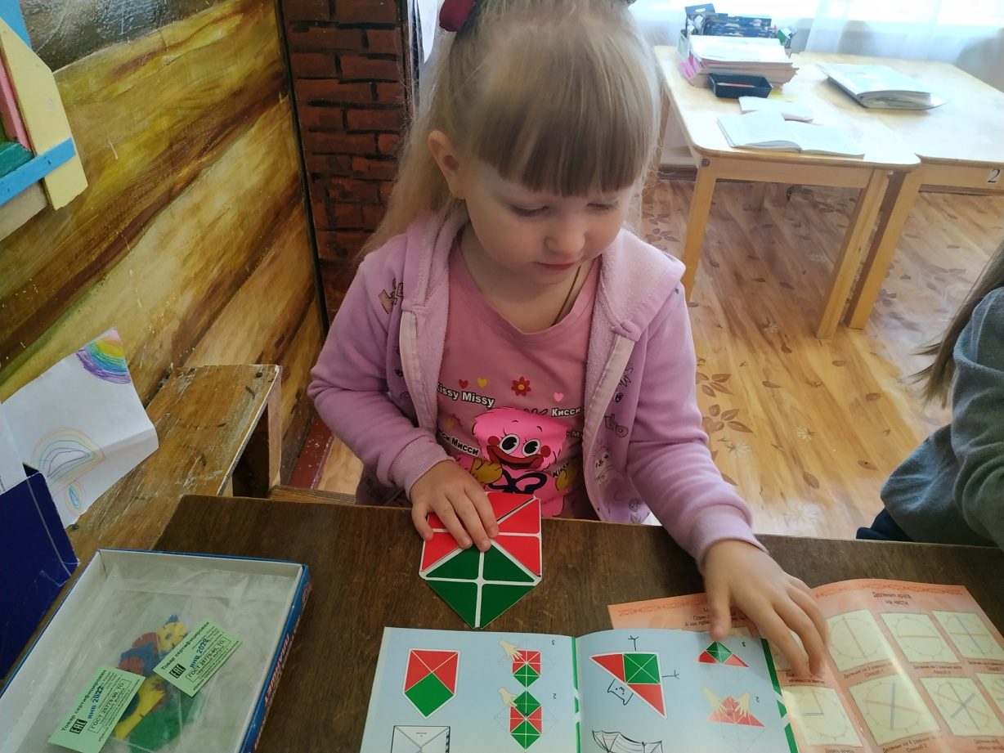
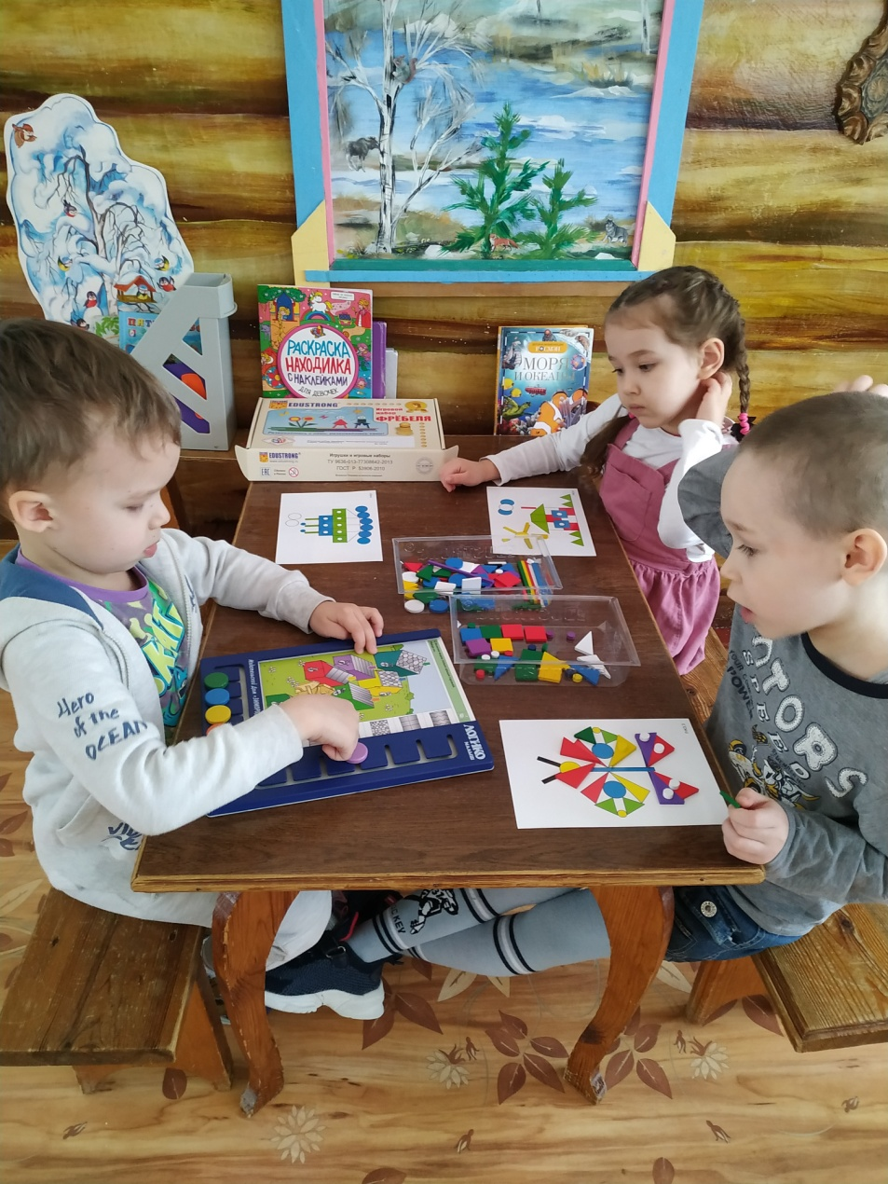
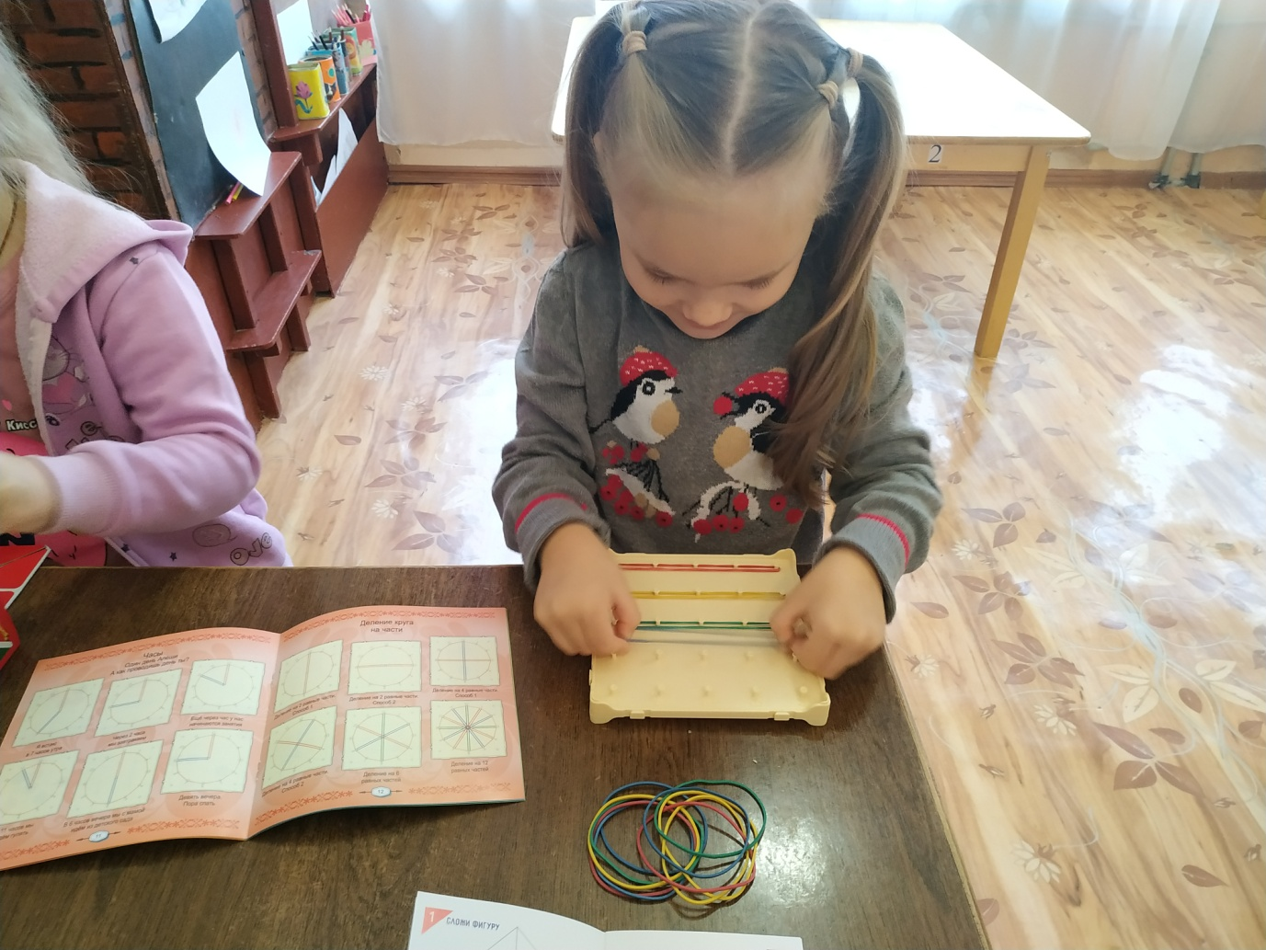

Список используемых источников:
- Афонькина Ю.А. Диагностика индивидуально-психологических особенностей детей
5-6 лет. Методика выявления и изучения. Волгоград, «Учитель», 2014
- Гульянц Э.К., Базик И.Я. Что можно сделать из природного материала: Книга для воспитателя детсада. /М.: Просвещение, 1991г.
- Казакова Л.В. «Конструирование и ручной труд в детском саду». М., 1990г.
- Корчинова О.В. «Детское прикладное творчество» – Ростов на Дону: Феникс, 2005.
- Коваленко З.Д. «Аппликация семенами»-М. -Мозаика-Синтез, 2014 г.
- Детское творчество Зайцев В.Б. «Поделки из природных материалов»
- Н. С. Дубровская «Оригинальные поделки из бумаги и природного материала"
- Методическое пособие «ЛОГИКО-МАЛЫШ»
- Методические рекомендации к игровому набору Фребеля
- Методические рекомендации к квадрату Воскобовича.
- Методические рекомендации к квадратам Никитина
- Методические рекомендации к математическому планшету «Школа интересных наук»
- Методические рекомендации к игровому набору Колумбово яйцо

